Épica 3 – Gestión Logística
Agua Clara RD · ISO615 Desarrollo de Software con TEC-SEM · UNAPEC
Entrega: 12 de noviembre de 2026, 20:00. Versión del repositorio: etiqueta v4.0-epica3 (rama main).

1. Resumen
La Épica 3 permite registrar y consultar recursos (materiales, equipos y vehículos), solicitarlos, aprobarlos, planificar su asignación, controlar el inventario con movimientos inmutables, seguir las entregas, gestionar devoluciones y mantenimiento, y medir la operación con indicadores y reportes. Toda regla se valida en el servidor y cada acción queda en la bitácora, también las rechazadas.

2. Historias terminadas y criterios de aceptación
ID | Historia | Criterios de aceptación
HU-3.1 | Catálogo de recursos | Dado un coordinador con permiso, cuando crea un recurso válido, entonces se genera un código REC-xxxx y queda en bitácora. No se aceptan nombres cortos, categorías inexistentes, mínimos negativos ni duplicados (ignora mayúsculas). Desactivar conserva el historial.
HU-3.2 | Solicitud de recursos | Una solicitud exige actividad, requerimiento, cantidad > 0 (entera si la unidad es unidad/kit), fecha no pasada, ubicación y justificación (≥10 caracteres). Equipos y vehículos se piden de uno en uno. Nace «Pendiente» con código SOL-xxxx. Sin sesión: 401; sin permiso: 403.
HU-3.3 | Aprobación y cancelación | Solo quien gestiona solicitudes decide, nunca sobre la propia. Rechazar exige motivo. No se decide dos veces. El solicitante puede cancelar mientras está pendiente.
HU-3.4 | Inventario | Entradas, salidas y ajustes con motivo. El saldo es la suma de movimientos y nunca queda negativo ni consume lo reservado. Los movimientos no se editan ni se borran (triggers). Aviso al bajar del stock mínimo.
HU-3.5 | Planificación y asignación | Solo se asignan solicitudes aprobadas, hasta la cantidad pendiente, con responsable activo con permiso de entregas y fecha válida. Si falta disponibilidad o el equipo ya está reservado el mismo día, se muestra el conflicto y hace falta confirmar.
HU-3.6 | Seguimiento de entregas | Hitos: preparación, despacho, tránsito, entrega, retraso, incidencia. La entrega exige quién recibe, genera la salida de inventario y marca la solicitud «Entregada». Evidencia (imagen ≤150 KB) opcional u obligatoria según configuración. Cierre solo con datos mínimos.
HU-3.7 | Devoluciones y mantenimiento | No se devuelve más de lo entregado. «Dañado» o «Requiere mantenimiento» exigen observaciones; el primero da de baja y el segundo abre un mantenimiento correctivo. Mantenimiento solo para recursos operativos sin reservas.
HU-3.8 | Proveedores, indicadores y reportes | Proveedores y órdenes de servicio (solo para solicitudes aprobadas); costos visibles solo con permiso. Indicadores con fórmula y fuente documentadas, reportes de existencias y movimientos y exportación CSV que neutraliza fórmulas y exige permiso.

3. Cómo ejecutar
- npm install
- npm start y abrir http://localhost:3000
- Cuentas (clave Demo123*): coordinador@aguaclara.do, encargado@aguaclara.do, supervisor@aguaclara.do, cliente@aguaclara.do
- npm test ejecuta las 93 pruebas automáticas

4. Roles y permisos nuevos
Se agregaron los roles Coordinador Logístico y Encargado de Almacén y ocho módulos (catálogo, solicitudes, planificación, inventario, entregas, mantenimiento, proveedores, indicadores) a la matriz de permisos. El Encargado de Almacén puede registrar entradas, salidas y ajustes y entregas, pero no aprobar solicitudes ni ver costos de proveedores.

5. Modelo de datos
Se añadieron 12 tablas (28 en total): categorias_recurso, almacenes, recursos, movimientos, solicitudes, solicitud_comentarios, asignaciones_recurso, entregas_hitos, devoluciones, mantenimientos, proveedores y ordenes_servicio. Los triggers movimientos_sin_modificar y movimientos_sin_eliminar impiden alterar el historial de inventario. Scripts actualizados en database/schema.sql, seed.sql y seed_demo.sql.

6. Pruebas ejecutadas
Resultado de npm test: 93 pruebas, 93 aprobadas, 0 fallidas (63 de las Épicas 1 y 2 y 30 nuevas de la Épica 3, incluidas las de integración y Swagger).
N.º | Prueba de la Épica 3 (aprobada)
1 | HU-2.2 Ciclo completo: Creada → En proceso → Completada → Cerrada, con historial
2 | HU-2.2 Actualizar datos guarda valores anteriores y nuevos; no permite editar una cerrada
3 | HU-2.2 Un operador solo modifica operaciones propias, no las de otras personas
4 | HU-2.3 Supervisión asigna y reasigna; queda quién, cuándo y motivo; se notifica al responsable
5 | HU-2.3 Solo se asigna a responsables autorizados; un operador no puede asignar
6 | HU-2.3 Filtra operaciones por responsable
7 | HU-2.4 Un tipo con aprobación no pasa a Completada sin que se apruebe
8 | HU-2.4 El aprobador decide con comentario; queda aprobador, decisión, fecha y comentarios
9 | HU-2.4 Rechazar o devolver exige motivo; devolver reabre el trabajo; un rechazo bloquea el avance
10 | HU-2.4 Solo decide el rol aprobador, y nunca quien tiene asignada la operación
11 | HU-2.4 Configura aprobaciones por tipo: solo quien tiene permiso y solo con un rol que pueda aprobar
12 | HU-2.5 Configura plazos por tipo y valida los valores
13 | HU-2.5 Genera alertas de vencidas y por vencer, sin duplicarlas dentro de la ventana, y registra el resultado
14 | HU-2.5 La ventana anti-duplicados es configurable y las operaciones terminadas no generan alertas
15 | HU-2.5 Cada persona ve sus notificaciones y puede marcarlas como leídas
16 | HU-2.6 Registra una incidencia vinculada a una operación con categoría, descripción, prioridad y responsable
17 | HU-2.6 Valida los datos y no admite incidencias en operaciones cerradas
18 | HU-2.6 Actualiza el estado, documenta la resolución y guarda comentarios e historial
19 | HU-2.6 No se puede cerrar una operación con incidencias sin resolver
20 | HU-2.7 El reporte incluye métricas que cuadran con los registros, fecha de generación, filtros y definiciones
21 | HU-2.7 Las métricas de cumplimiento y tiempo se calculan con las operaciones completadas
22 | HU-2.7 Exporta CSV solo con permiso, con fecha de generación y filtros, y neutraliza fórmulas
23 | HU-2.8 La bitácora registra actor, fecha y hora, entidad, acción y resultado, con valores anteriores y nuevos
24 | HU-2.8 Busca por operación, usuario y periodo
25 | HU-2.8 La bitácora no se puede modificar ni eliminar (ni por la API ni por la base de datos)
26 | HU-2.8 Solo quien tiene permiso consulta la bitácora; Auditor sí, Cliente no
27 | Seguridad: la bitácora y los registros no exponen contraseñas ni tokens
28 | Permisos: los 7 módulos nuevos y los roles Auditor y Gerente aparecen en la matriz
29 | Permisos: un cambio de permiso en operaciones se aplica de inmediato
30 | Migración: una base de la Épica 1 se actualiza sin perder usuarios ni datos

7. Evidencia
Video de demostración con subtítulos (aprox. 5 minutos): evidencia/demo-epica-3.mp4. Recorre cada historia con sus validaciones, el flujo completo (solicitar, aprobar, asignar, inventario, entrega, devolución, proveedores, indicadores), la seguridad, la integración con la base de datos, Swagger y el tema oscuro. Las siguientes capturas, agrupadas por historia, se tomaron durante esa demostración:

Portal y alcance
Figura 1. Portal público de Agua Clara RD: interfaz limpia, sin íconos innecesarios.
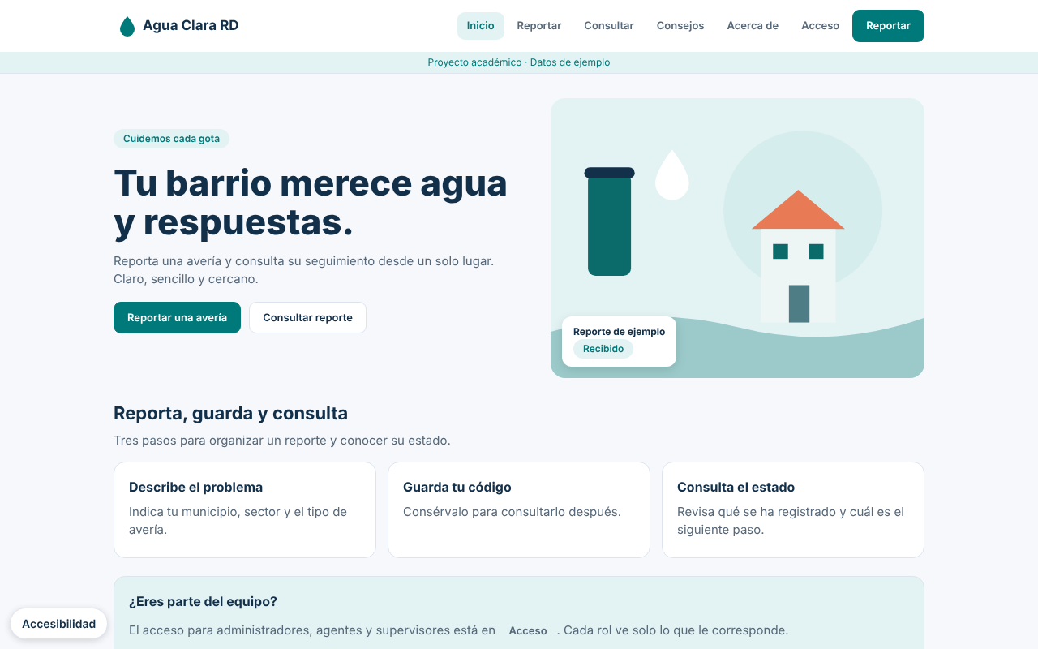
Figura 2. Alcance definido: portal institucional con parte pública para la ciudadanía y panel interno para el personal.
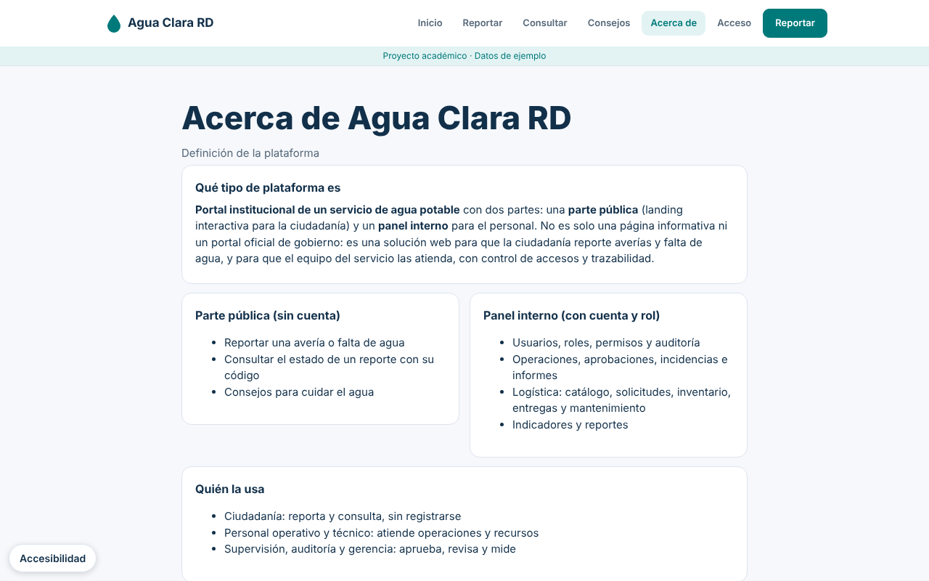

HU-3.2 Solicitudes de recursos
Figura 3. HU-3.2 Validación: la actividad es muy corta, el servidor rechaza la solicitud y explica el error.
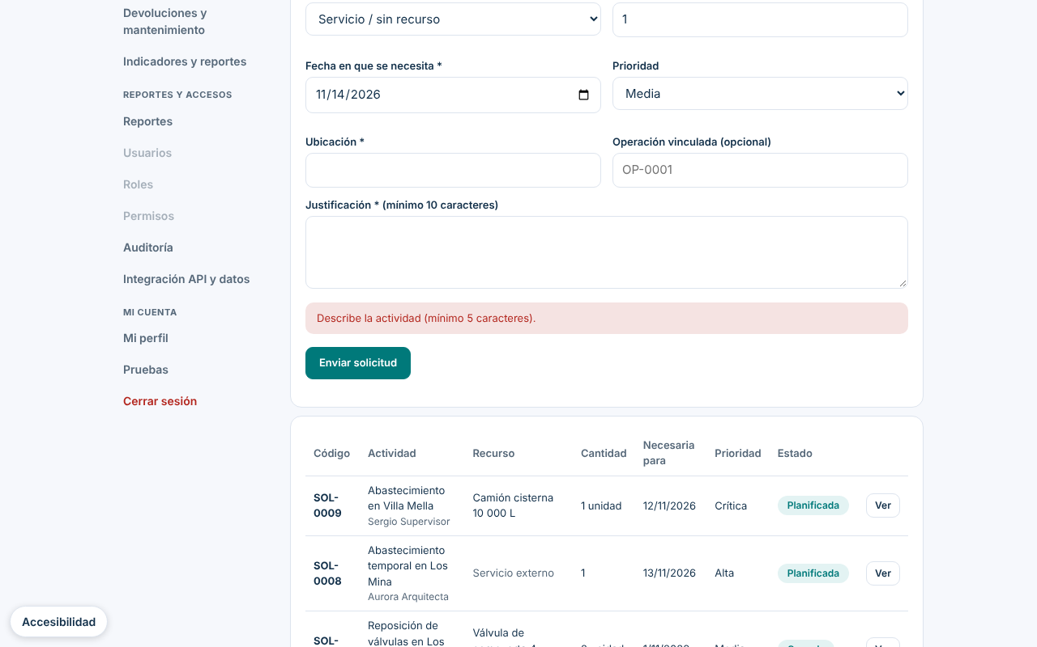
Figura 4. HU-3.2 Nueva solicitud: 40 metros de tubería PVC, con ubicación, fecha, prioridad y justificación.
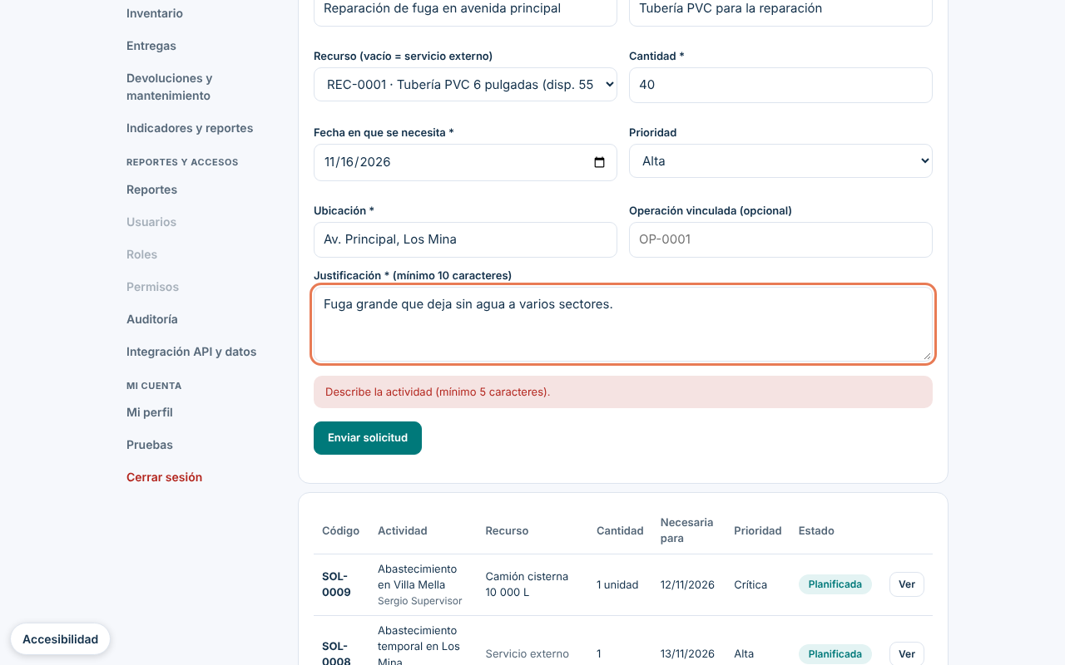
Figura 5. Solicitud (archivo CSV) creada en estado Pendiente, con su historial de cambios.
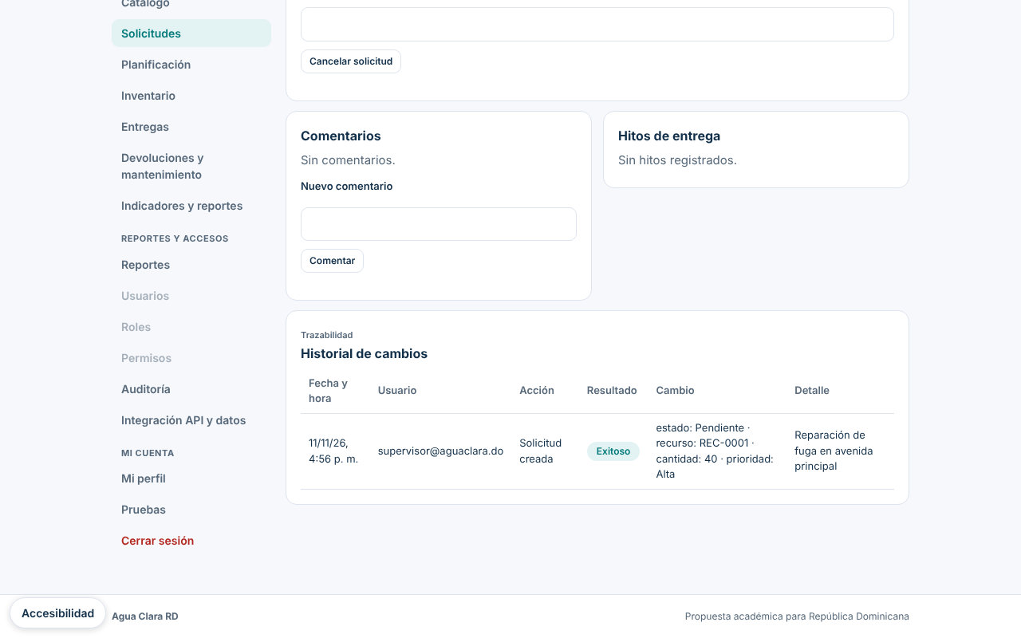
Figura 6. El listado muestra las solicitudes por estado y permite filtrar por texto o estado.
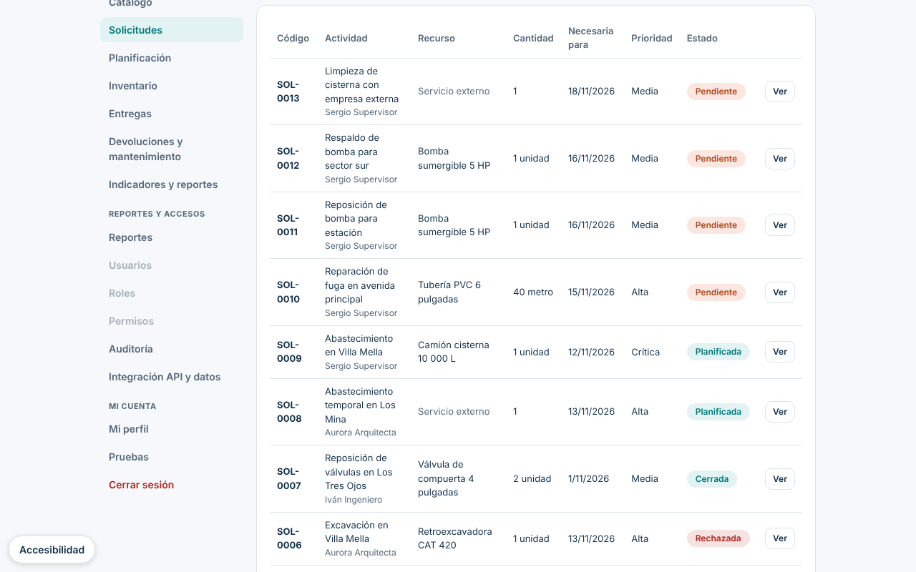

HU-3.1 Catálogo de recursos
Figura 7. Catálogo con existencias, disponibilidad y condición de cada recurso.
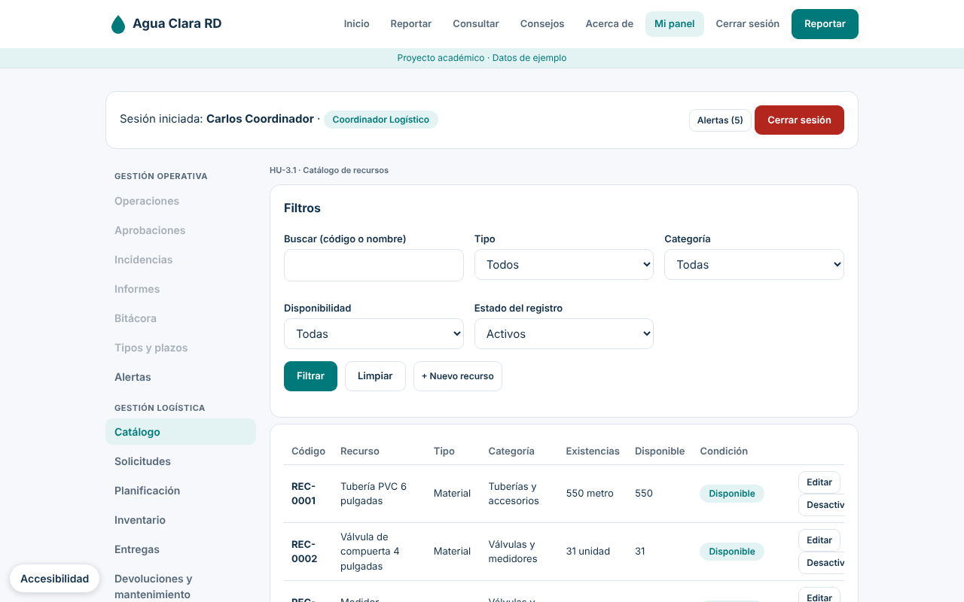
Figura 8. Consulta con filtros: búsqueda por nombre, tipo, categoría y disponibilidad.
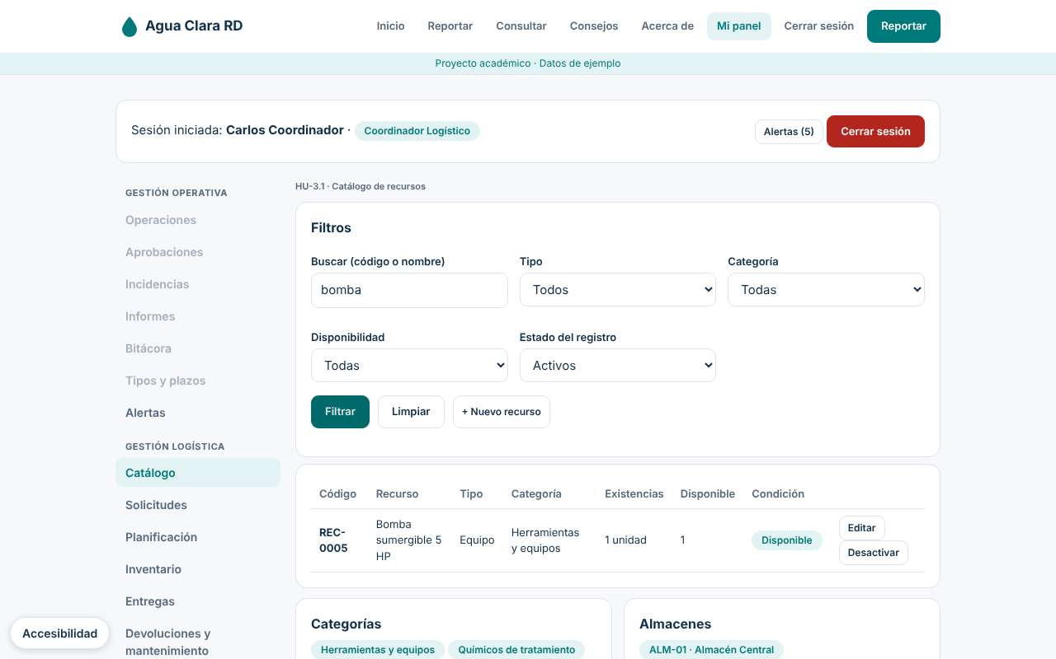
Figura 9. Validación: el nombre necesita al menos 3 caracteres; el servidor lo rechaza.
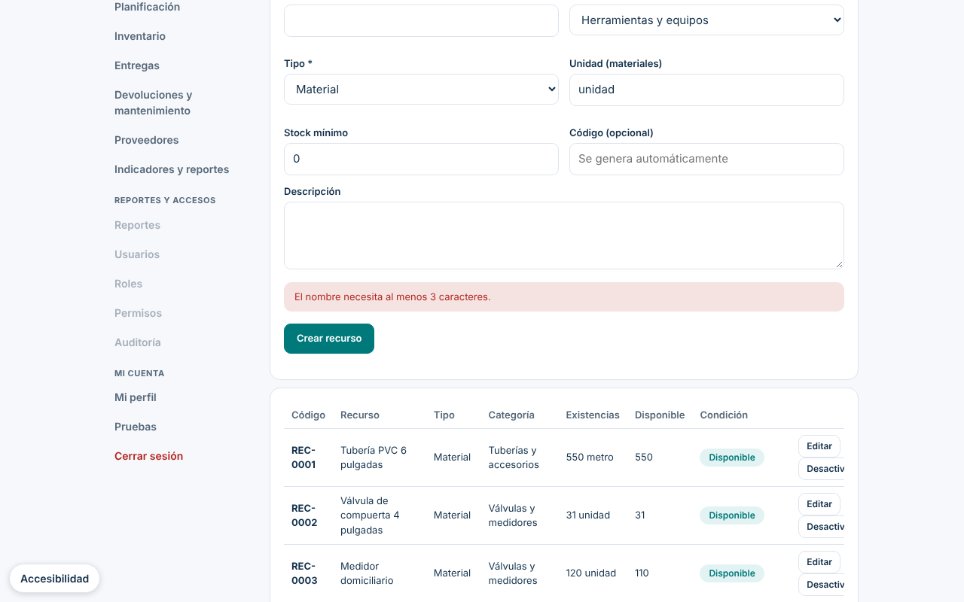
Figura 10. Registro de un recurso nuevo: tipo Material, unidad metro, stock mínimo 30.
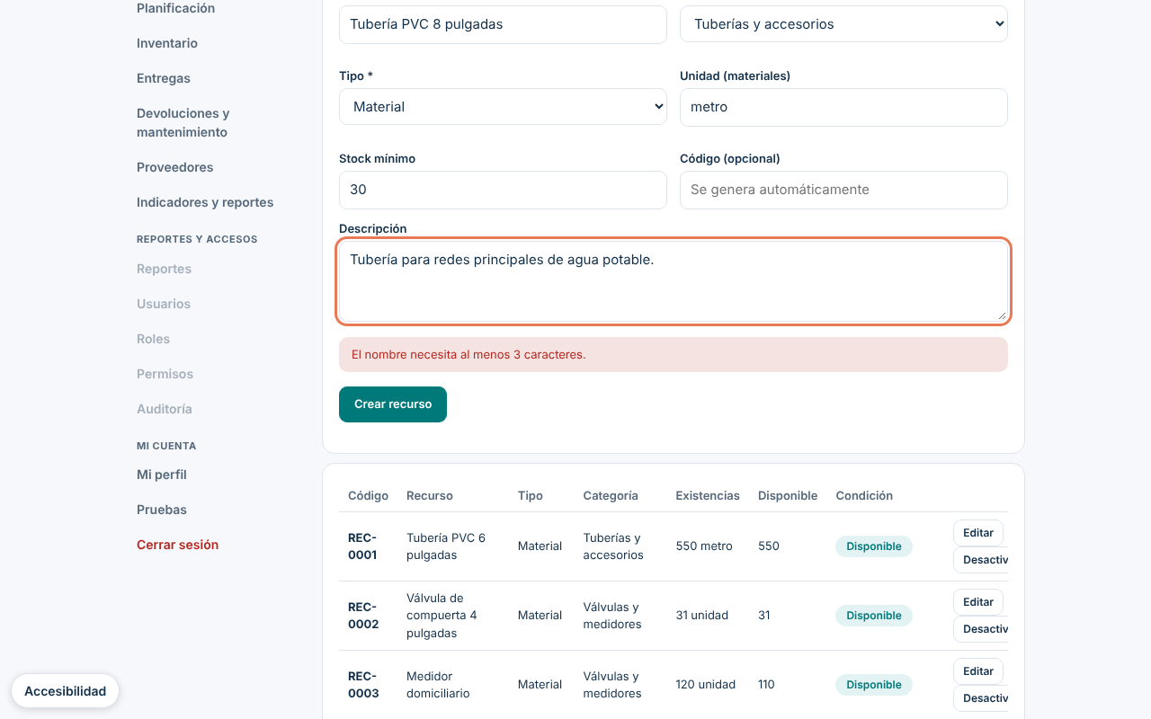
Figura 11. Recurso creado con código automático (REC-0009) y registrado en la bitácora.
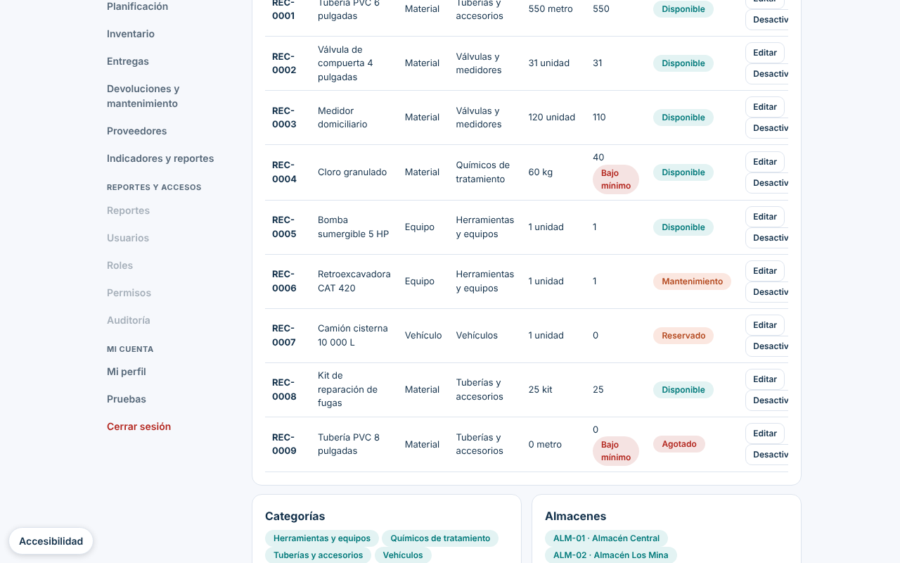

HU-3.3 Aprobación
Figura 12. HU-3.3 El coordinador revisa la solicitud: el solicitante no puede aprobar la suya, y rechazar exige motivo.
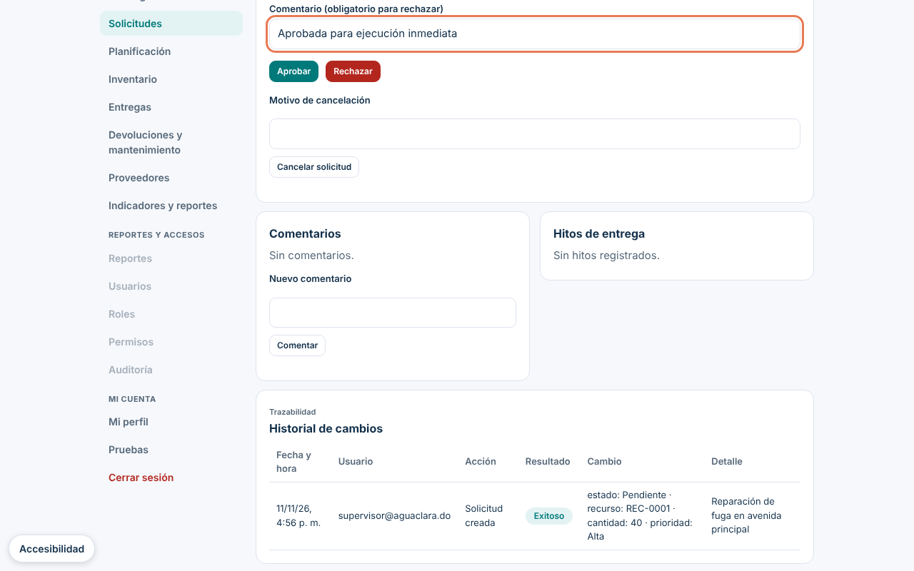
Figura 13. Solicitud aprobada: queda lista para planificar y se notifica al solicitante.
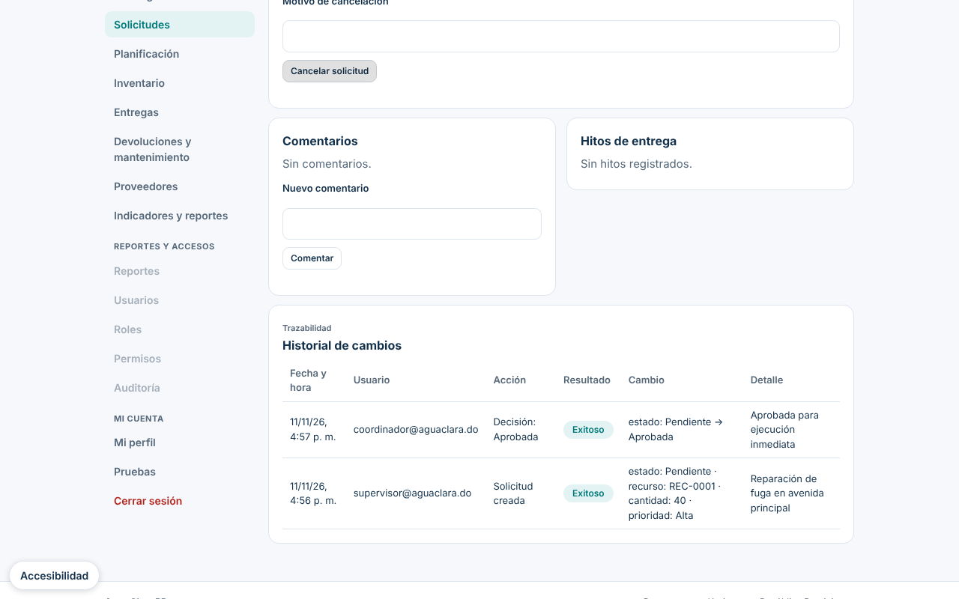

HU-3.5 Planificación y asignación
Figura 14. Asignación de 40 metros desde el Almacén Central a un responsable, con fecha programada.
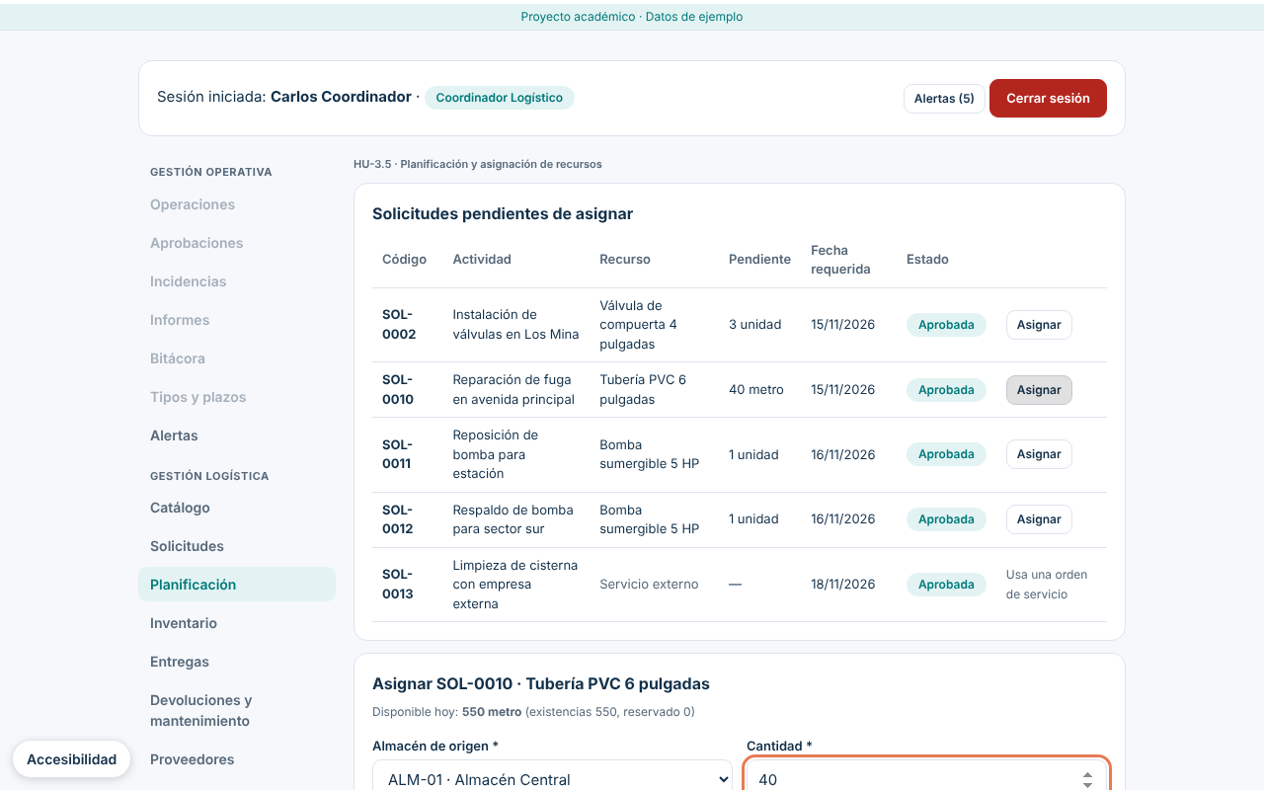
Figura 15. La bomba queda reservada. Las reservas descuentan la disponibilidad.
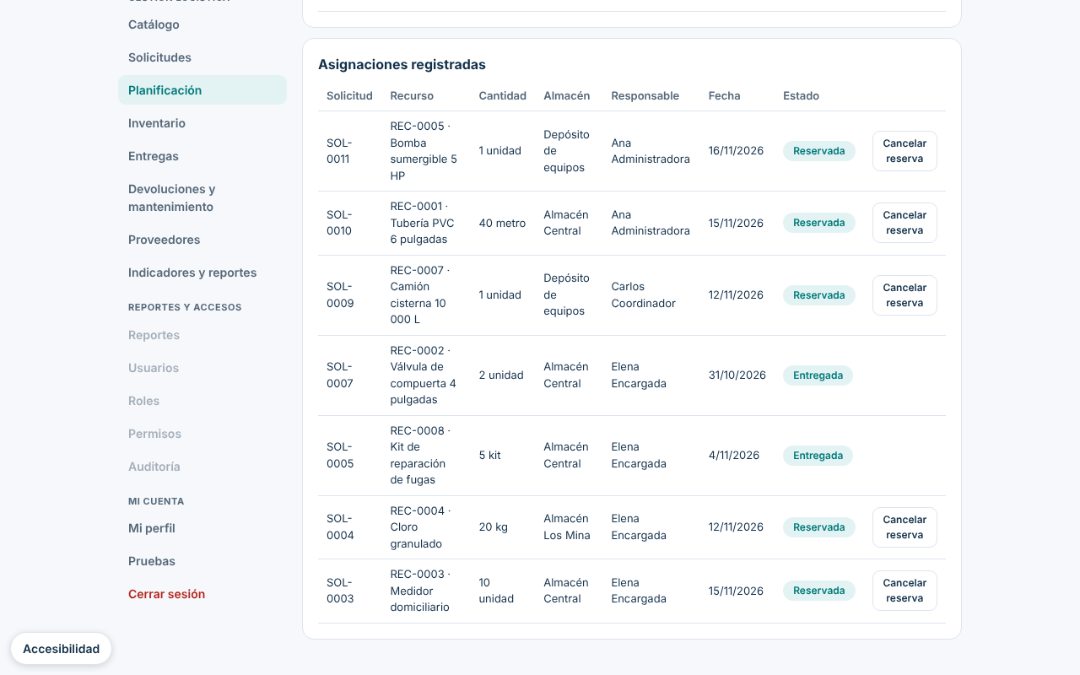
Figura 16. Validar disponibilidad: la misma bomba ya está reservada ese día. El sistema avisa y pide confirmar.
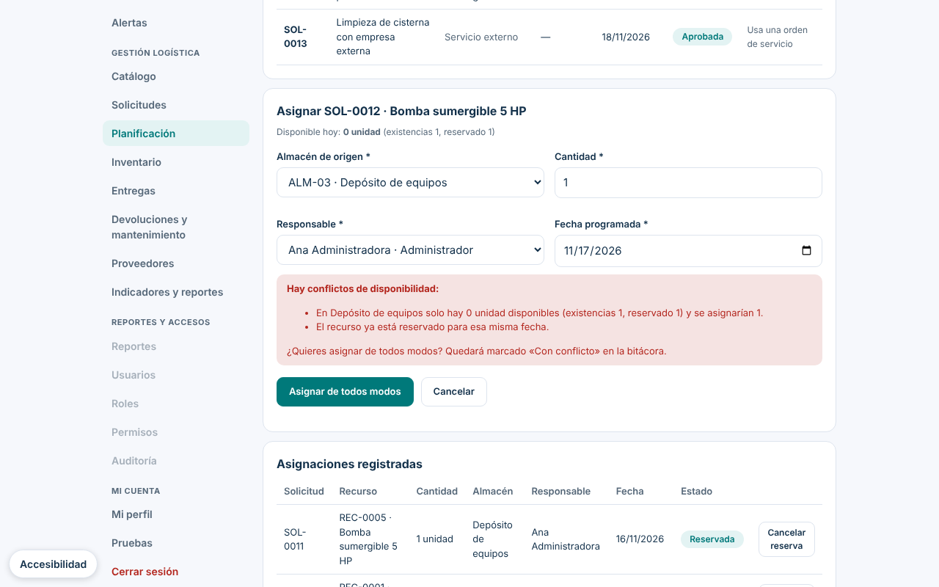

HU-3.4 Inventario y movimientos
Figura 17. Existencias por almacén con lo reservado y lo disponible.
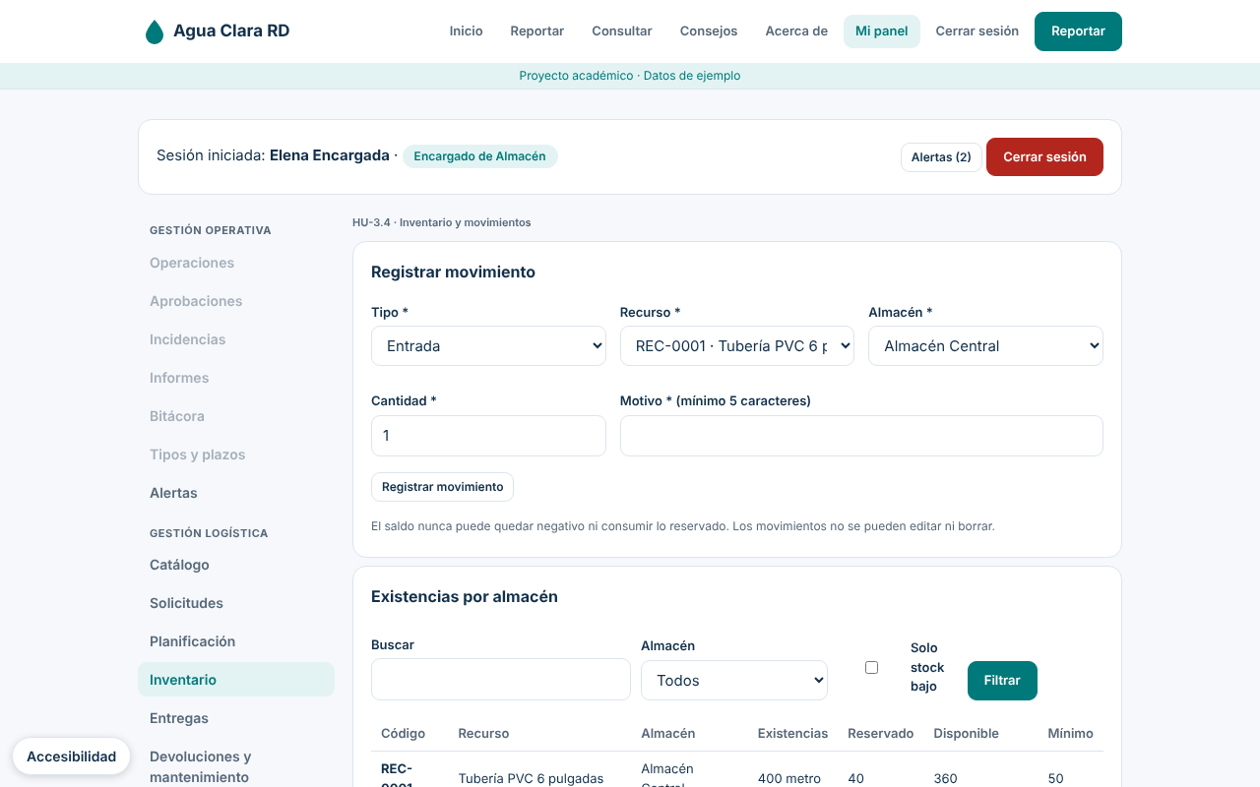
Figura 18. Registrar entrada: 80 kg de cloro granulado, con motivo obligatorio.
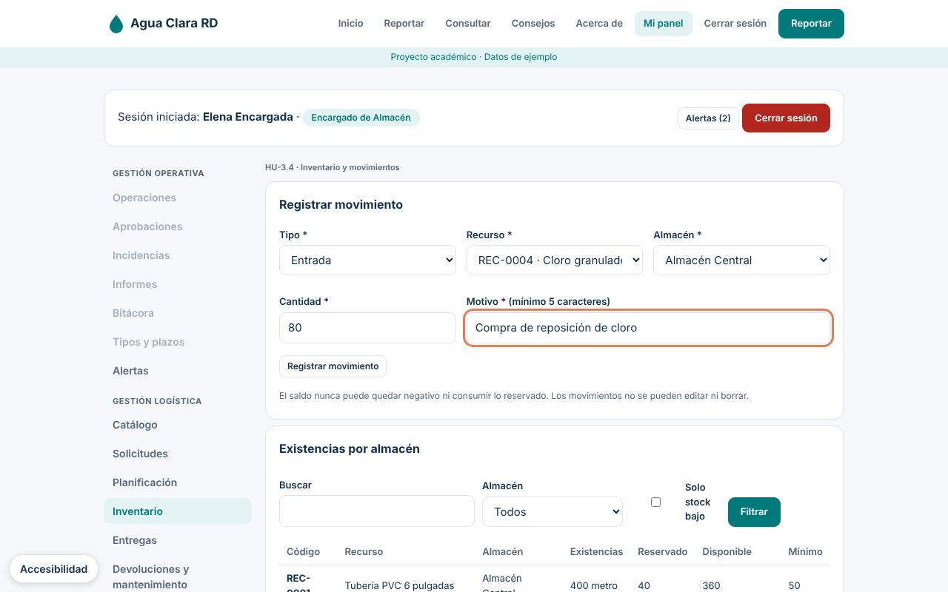
Figura 19. Entrada registrada: el saldo sube y el material sale de «bajo mínimo».
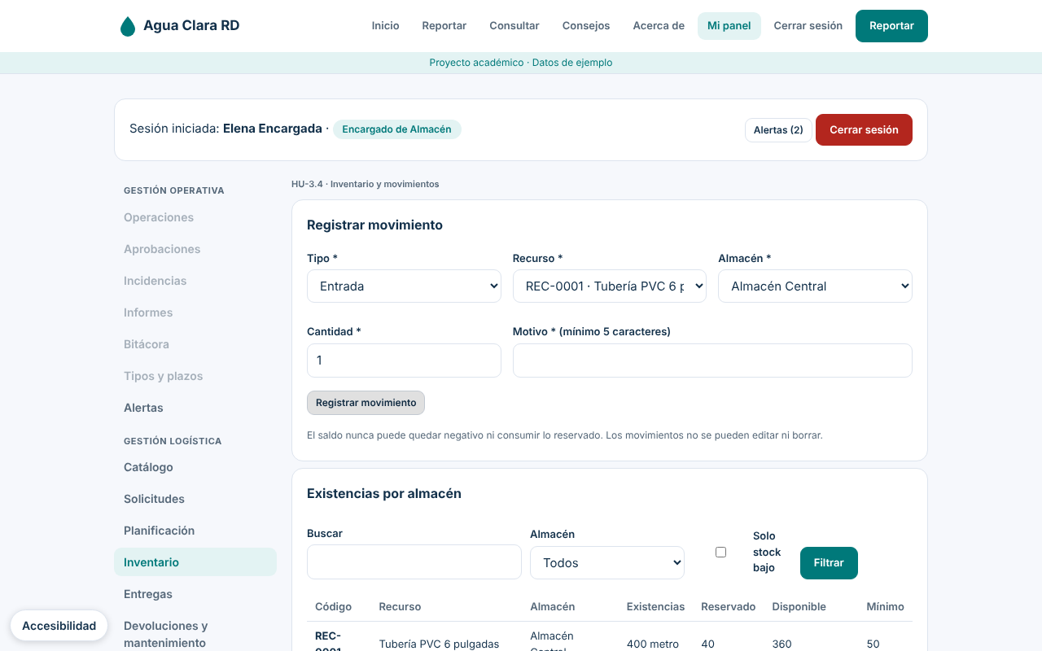
Figura 20. Regla de negocio: una salida mayor a lo disponible se rechaza; no se permiten saldos negativos.
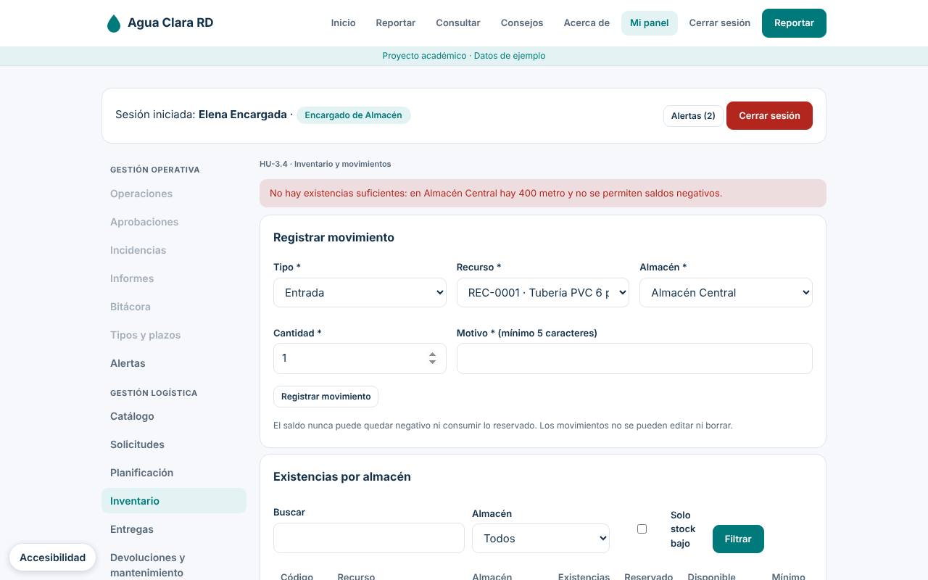
Figura 21. Consultar historial de movimientos: filtrado por tipo Salida. Los movimientos no se pueden editar ni borrar.
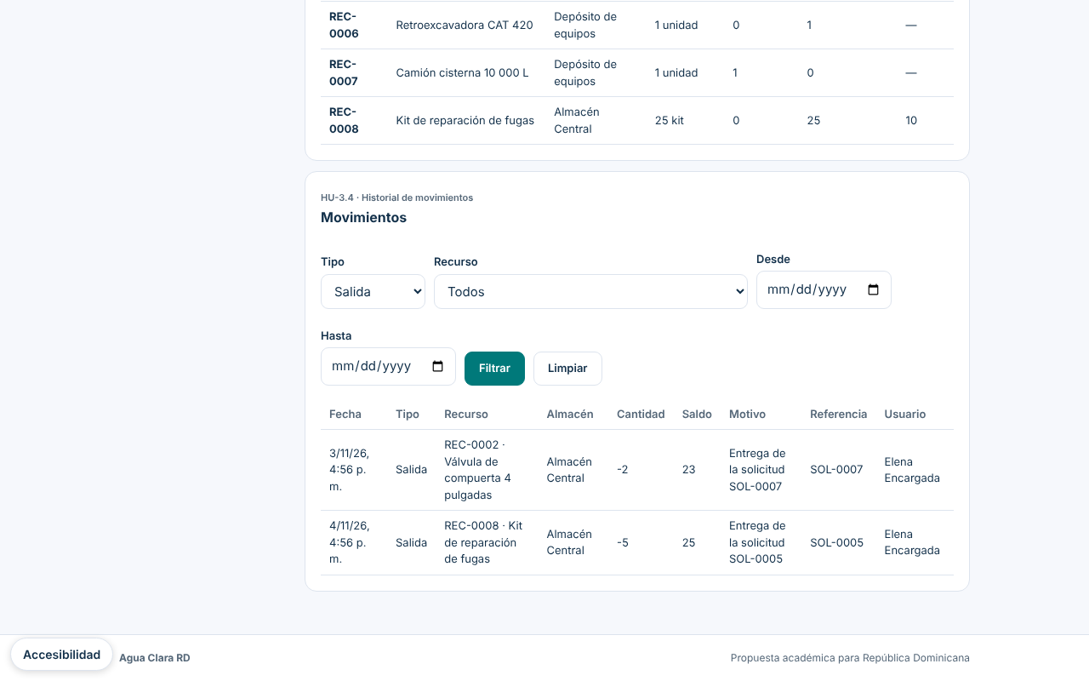

HU-3.6 Seguimiento de entregas
Figura 22. Hitos de despacho y retraso registrados en la línea de tiempo.
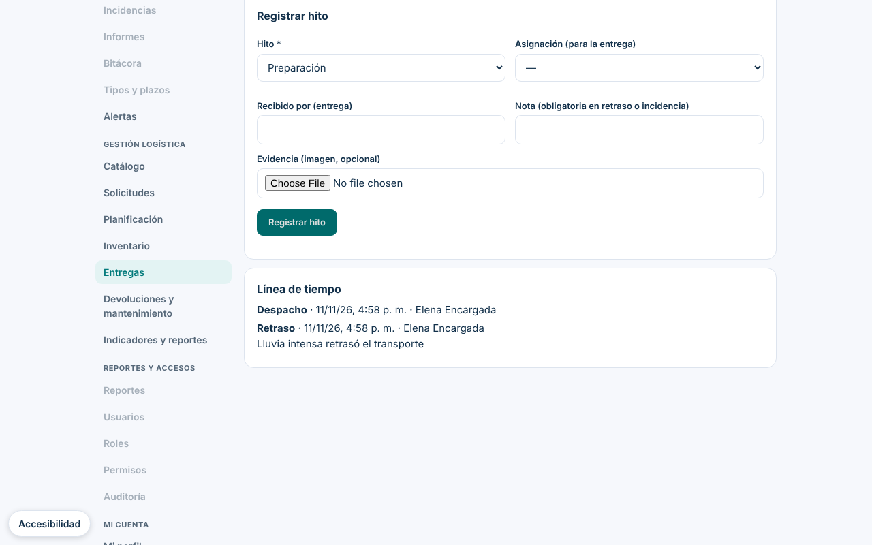
Figura 23. Entrega: se registra quién recibe y se adjunta la fotografía de evidencia.
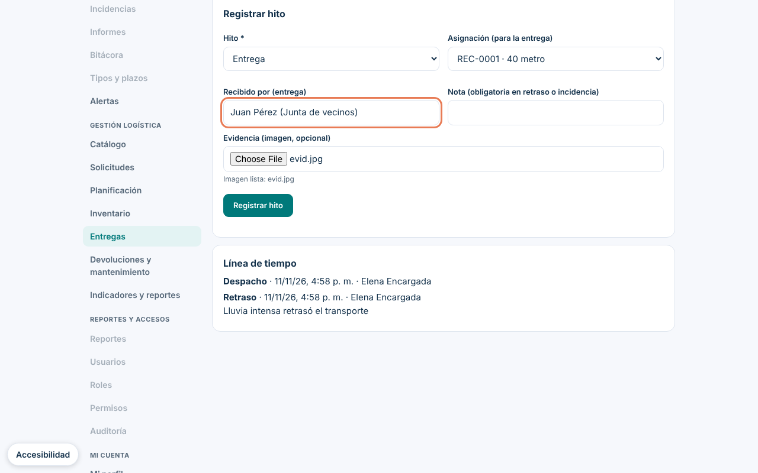
Figura 24. Entrega registrada: genera la salida de inventario y la solicitud pasa a Entregada.
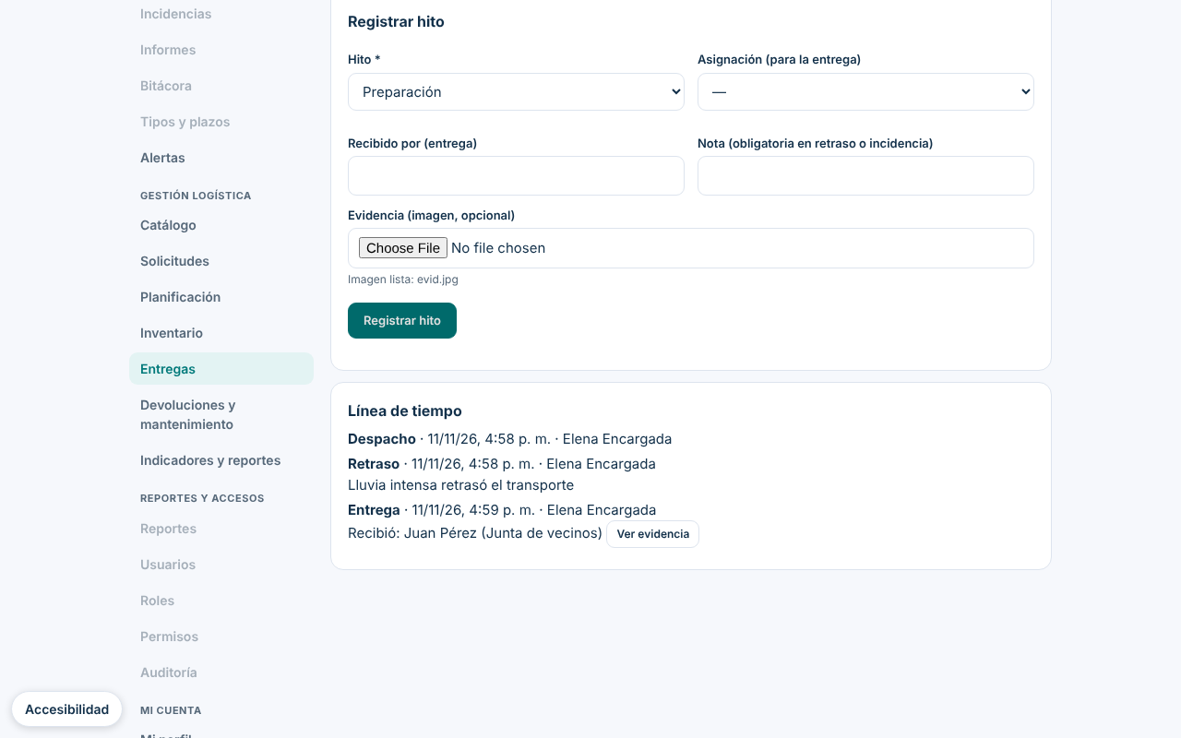

HU-3.7 Devoluciones y mantenimiento
Figura 25. Recursos entregados pendientes de devolver.
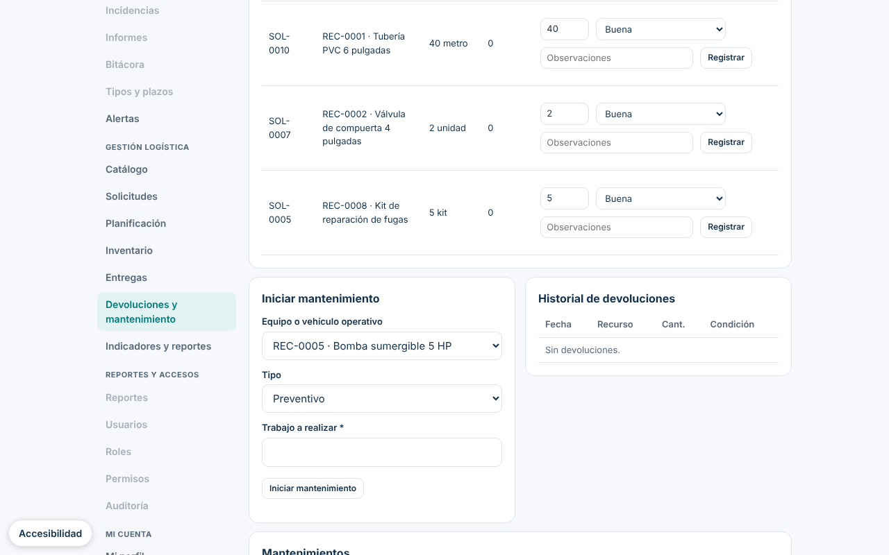
Figura 26. Una devolución con daños exige observaciones: el sistema lo valida.
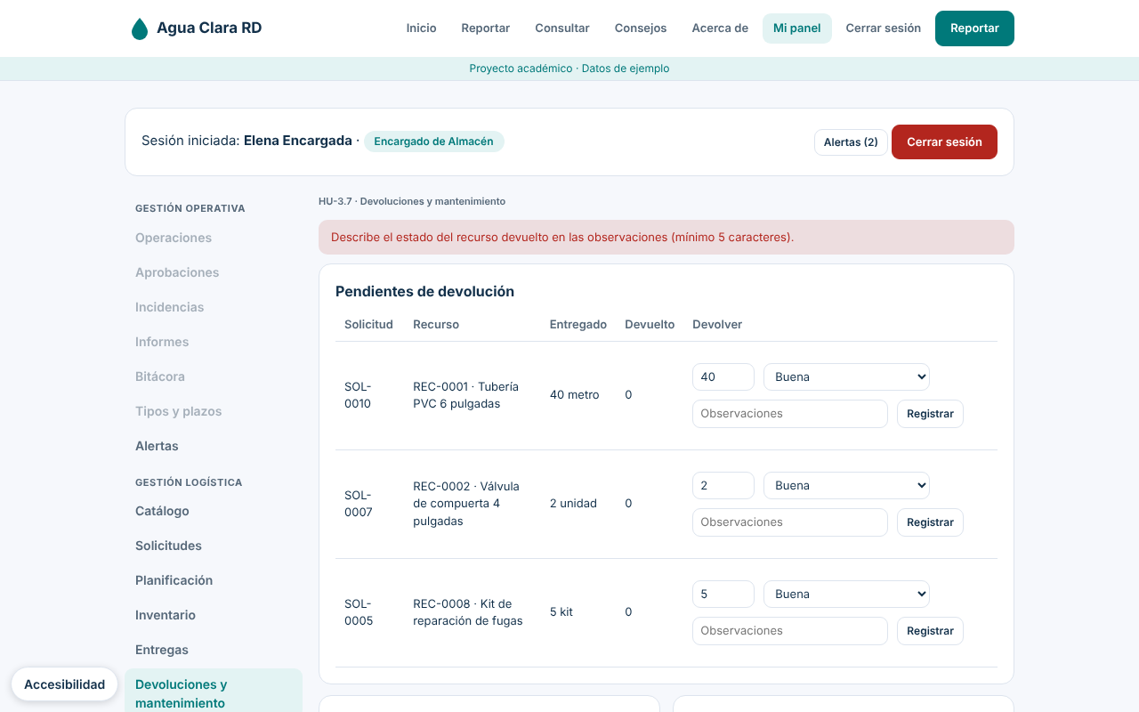
Figura 27. Devolución parcial de 2 metros dañados: se registra la condición y el material dañado se da de baja.
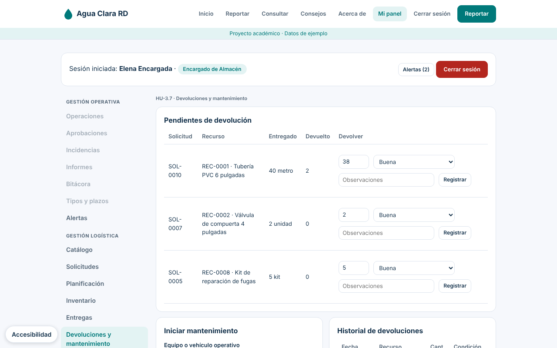
Figura 28. Un equipo con reservas activas no puede entrar a mantenimiento: regla de negocio.
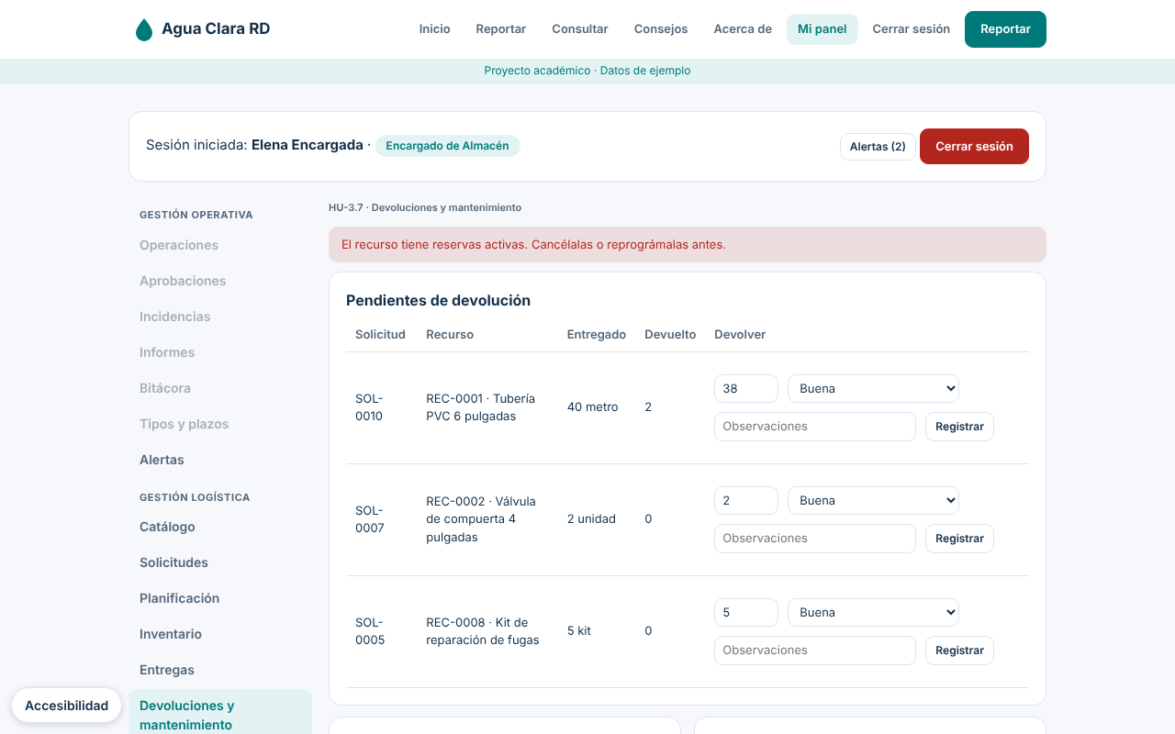

HU-3.8 Proveedores, indicadores y reportes
Figura 29. Nuevo proveedor registrado y nueva orden de servicio vinculada a la solicitud aprobada.
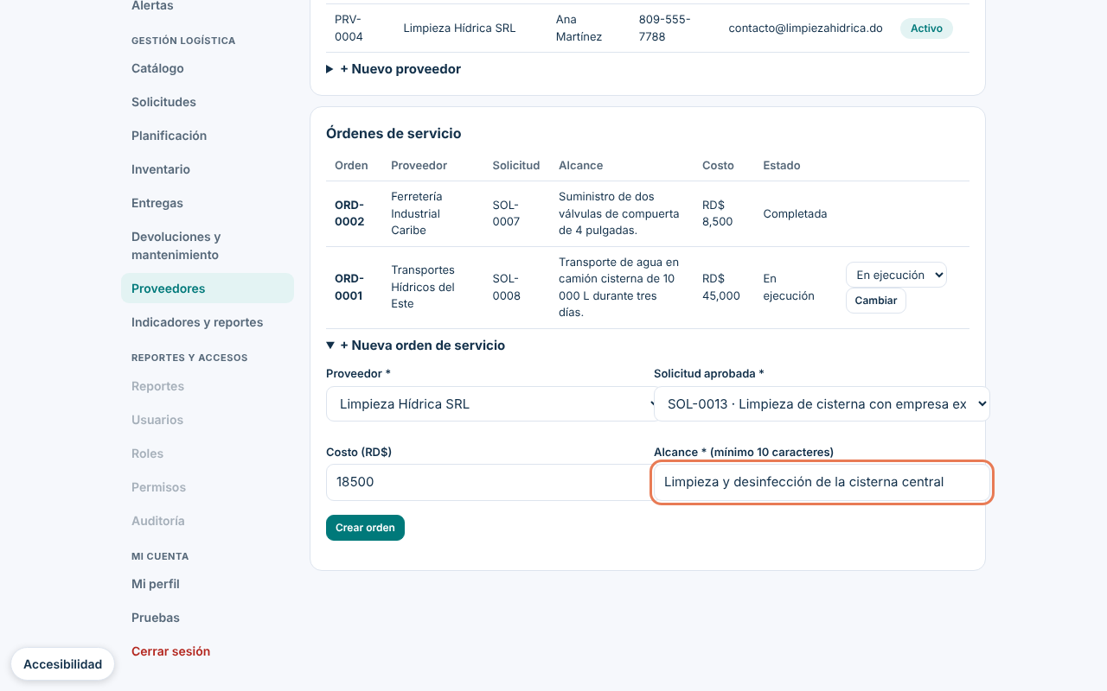
Figura 30. Orden de servicio creada; los costos solo los ven los roles con permiso.
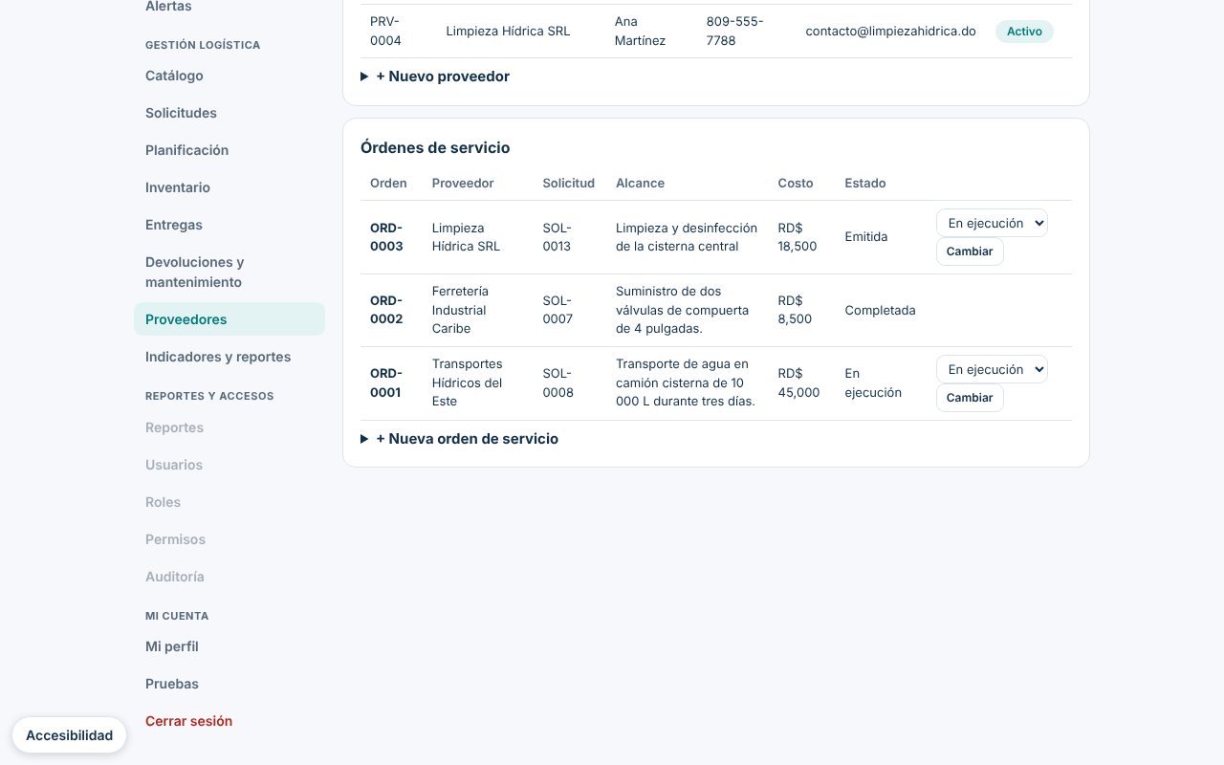
Figura 31. Indicadores: cumplimiento de fechas, solicitudes atendidas, utilización de activos, consumo y stock bajo.
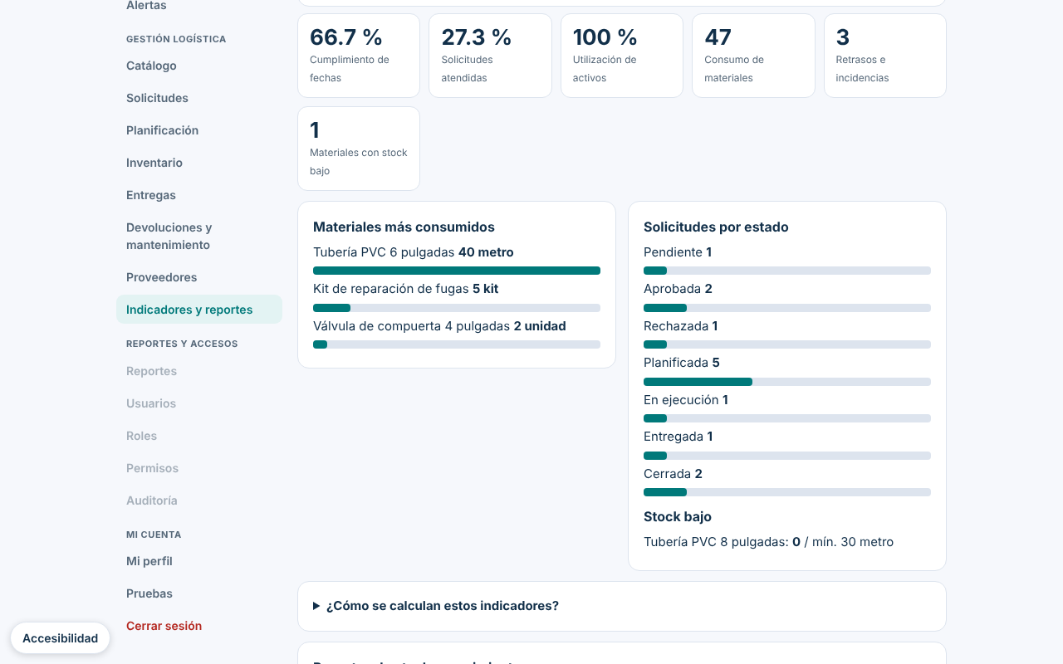
Figura 32. Cada indicador explica cómo se calcula y de qué datos sale.
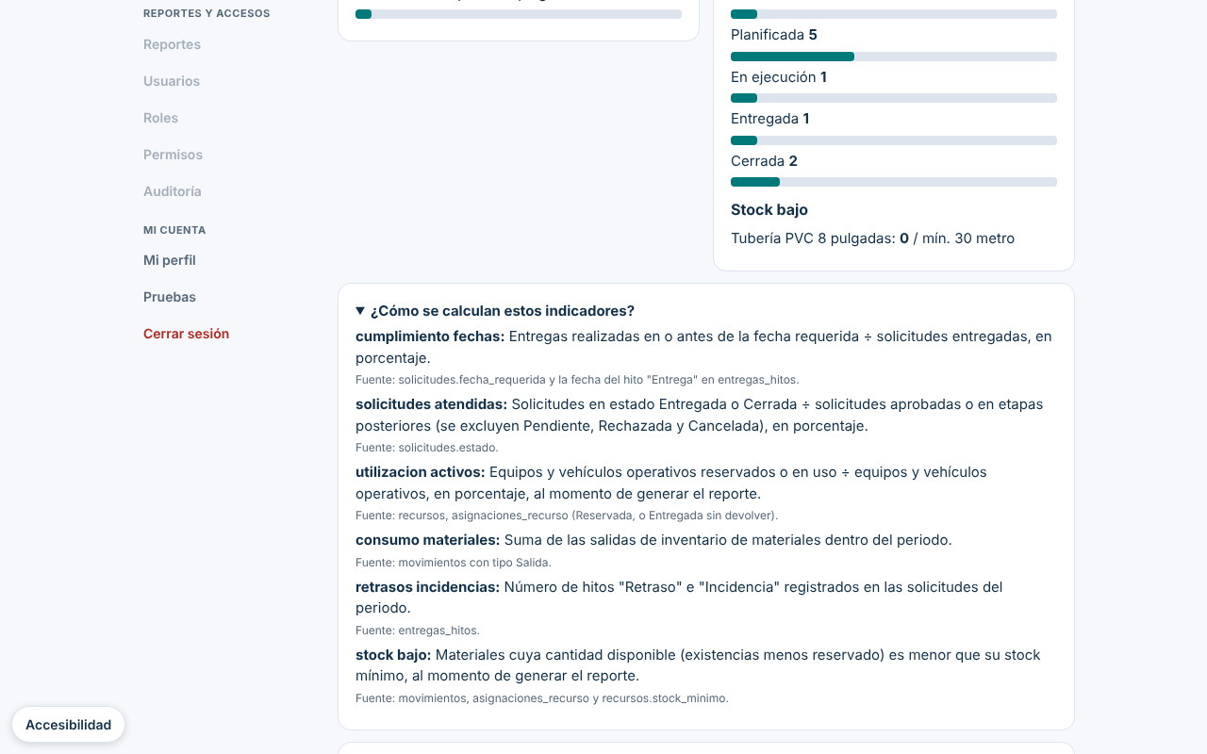
Figura 33. Reporte de existencias generado con fecha, usuario y filtros.
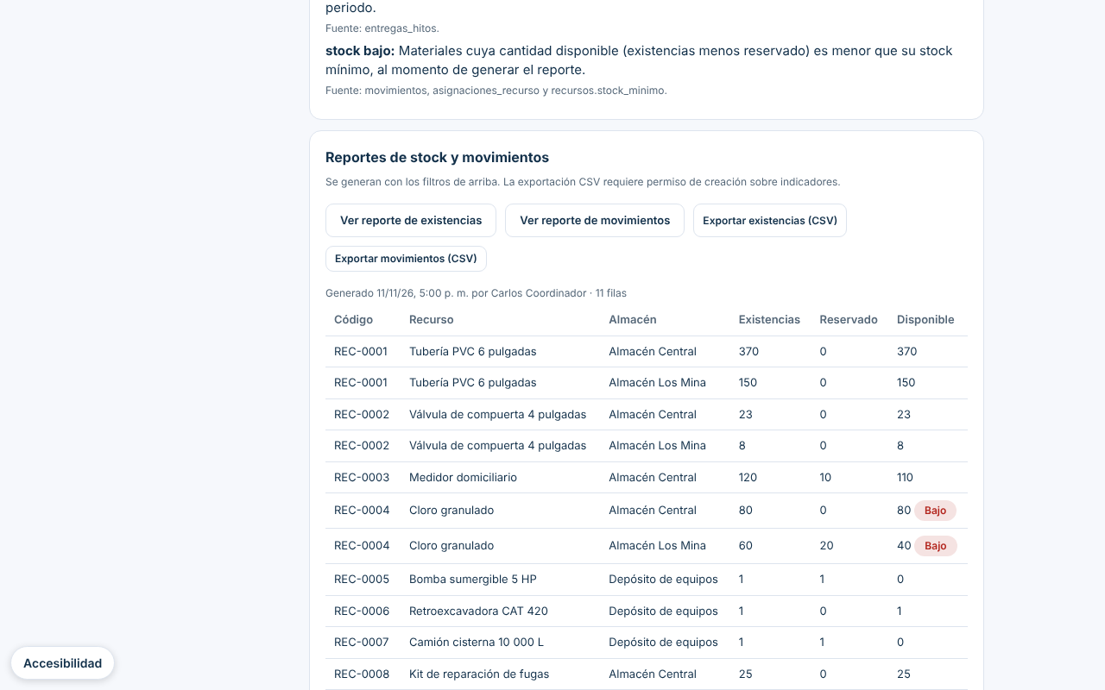
Figura 34. Reporte de movimientos de inventario.
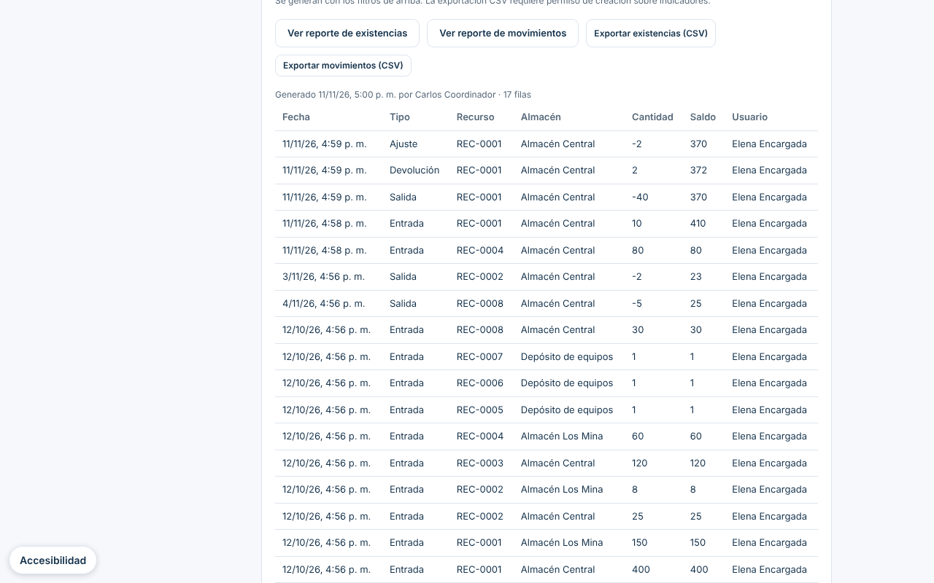
Figura 35. Exportación a CSV descargada: (archivo CSV)
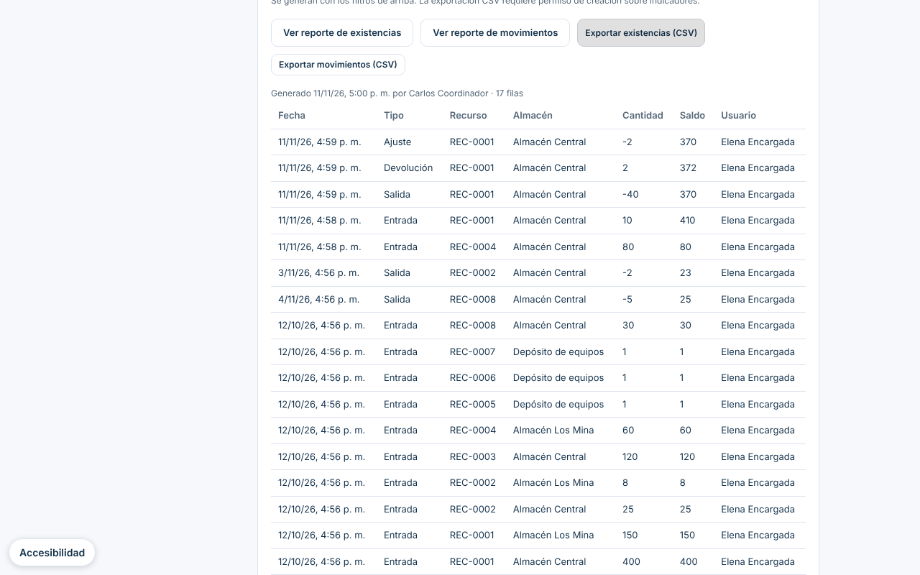

Seguridad y trazabilidad
Figura 36. Trazabilidad: cada acción de la solicitud queda en su historial, con usuario, fecha y resultado.
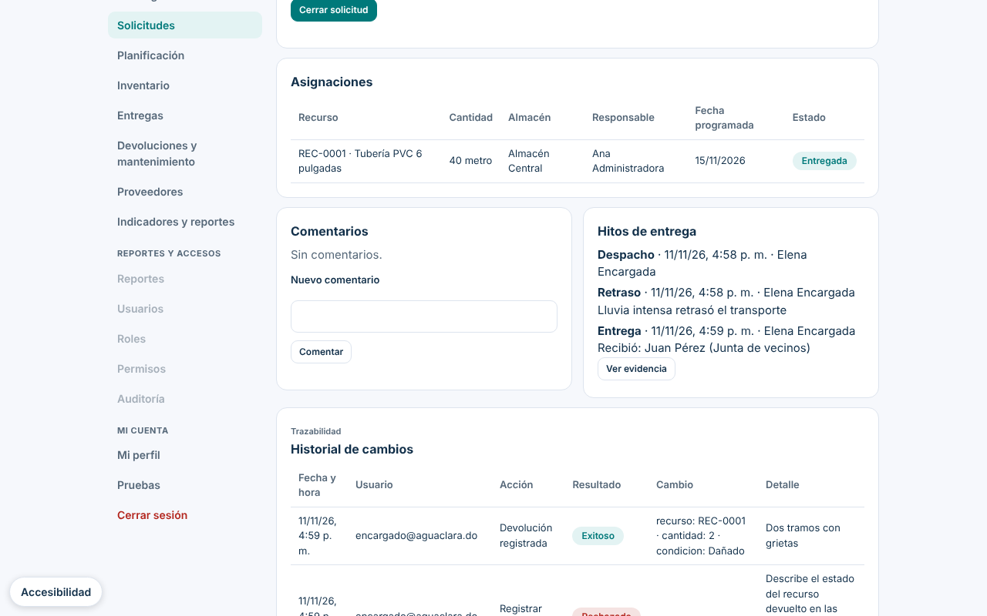
Figura 37. Seguridad: un Cliente no puede entrar a Inventario; el servidor responde 403 y lo registra en auditoría.
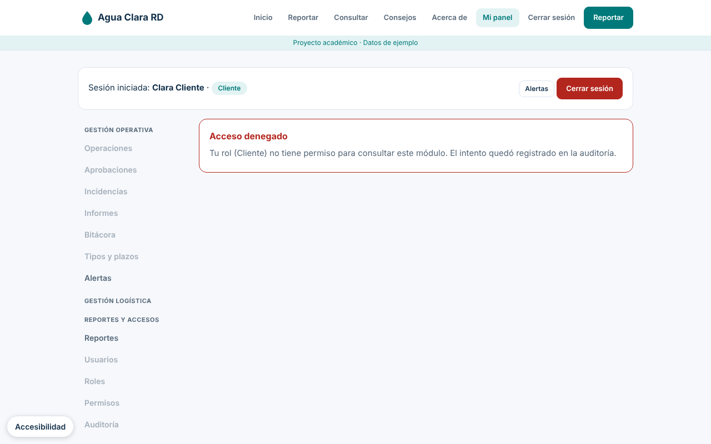

Integración API - base de datos y Swagger
Figura 38. Estado en vivo: API operativa, SQLite con 28 tablas y más de 100 endpoints documentados.
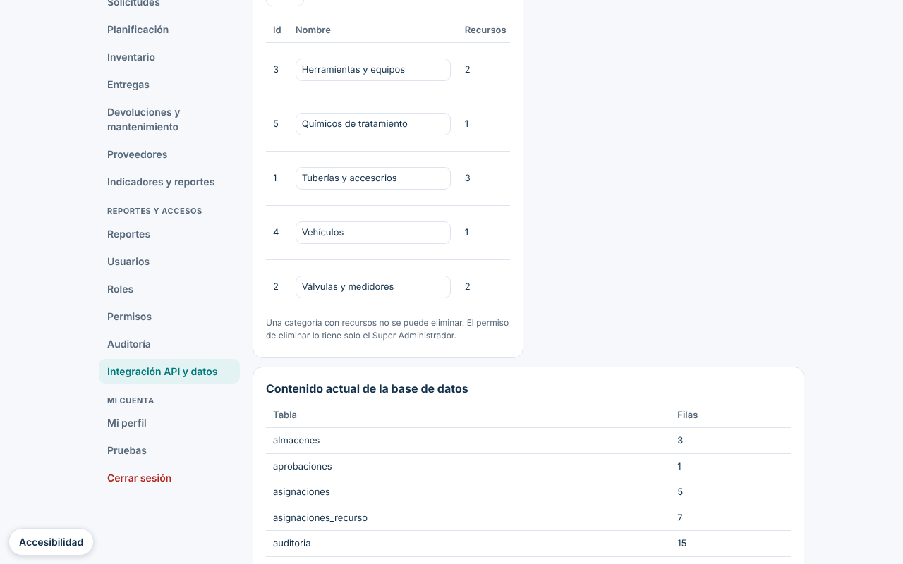
Figura 39. CRUD - Crear: petición POST a la API y su respuesta; la fila aparece en la base de datos.
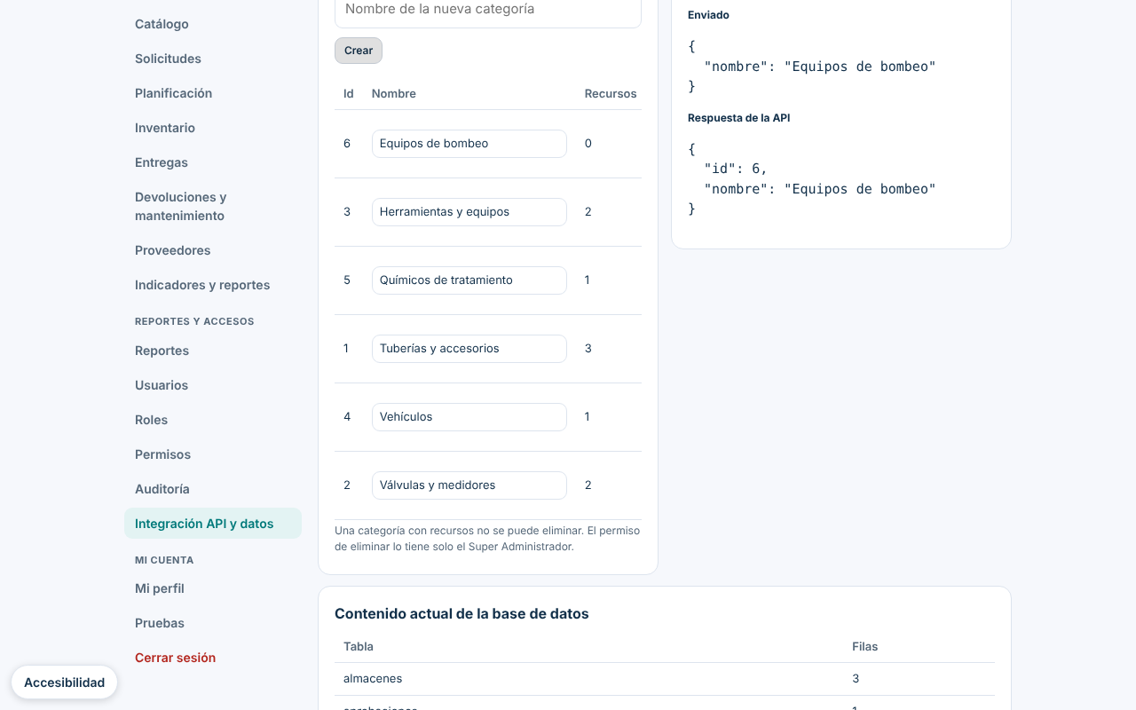
Figura 40. CRUD - Modificar: PUT a la API.
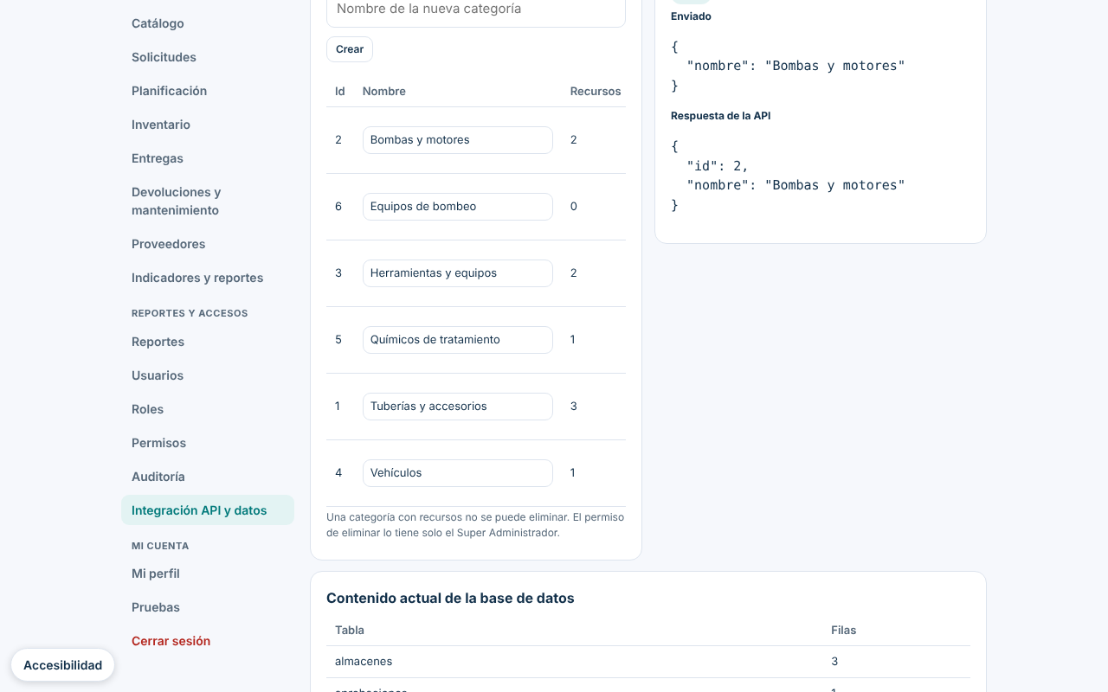
Figura 41. CRUD - Eliminar: DELETE a la API; la fila desaparece de la base de datos.
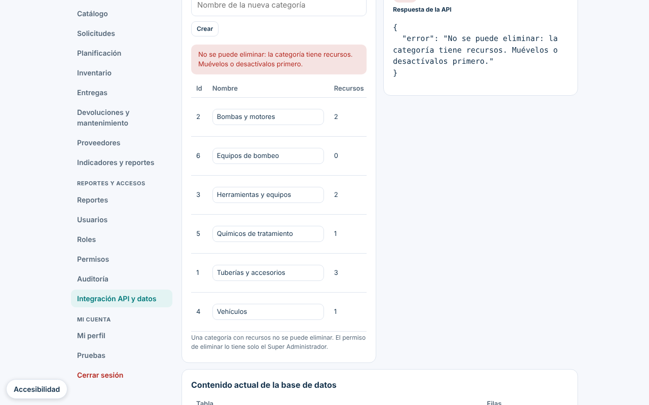
Figura 42. Swagger: todos los endpoints agrupados por módulo, con el permiso que exige cada uno.
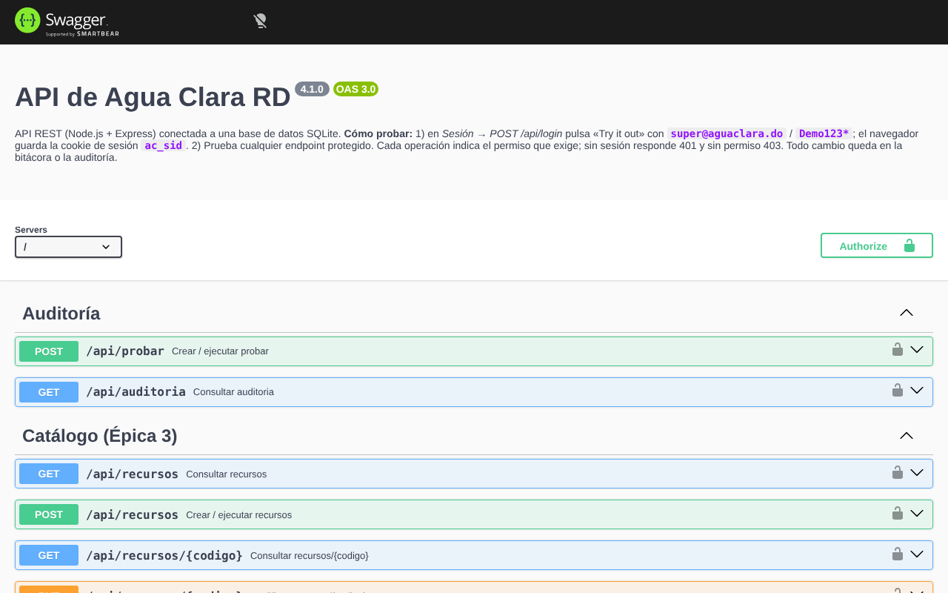
Figura 43. Probar un endpoint desde Swagger: GET /api/recursos devuelve los datos guardados en SQLite.
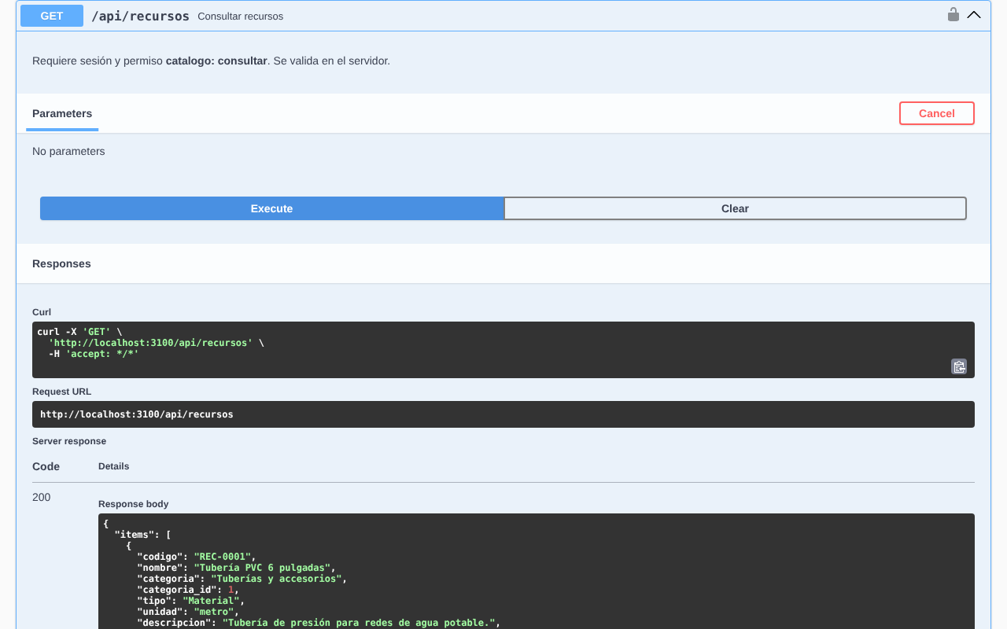

Accesibilidad
Figura 44. Accesibilidad: el usuario puede cambiar entre tema claro, oscuro o automático.
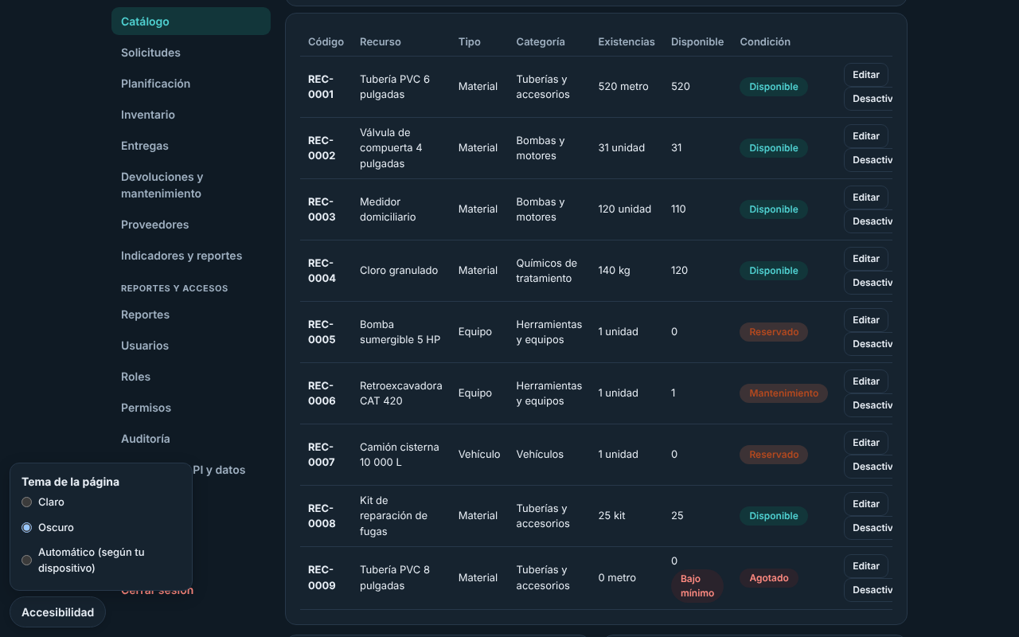

8. Demostración en vivo (guion)
- Registrar y consultar recursos: Catálogo, filtros y nuevo recurso.
- Gestionar entradas, salidas y asignaciones: Inventario y Planificación.
- Validar disponibilidad: asignar el camión cisterna (ya reservado) y mostrar el aviso de conflicto.
- Consultar el historial de movimientos: Inventario → Movimientos, filtrar por tipo o fecha.
- Generar reportes: Indicadores y reportes → ver o exportar existencias y movimientos (CSV).

